



**ĐẠI HỌC QUỐC GIA TP. HỒ CHÍ MINH TRƯỜNG ĐẠI HỌC CÔNG NGHỆ THÔNG TIN**

-oOo-



**ĐỒ ÁN CUỐI KỲ**

**MÔN: KĨ NĂNG NGHỀ NGHIỆP (SS004.L25)**

**Đề tài: Đời sống sinh viên ở ký túc xá.**

Giảng viên hướng dẫn: Thái Huy Tân.

Sinh viên thực hiên: Nhóm Job’s skill.

|  |  |  |
| --- | --- | --- |
| STT | Họ và tên | MSSV |
| 1. | (Captain) Tạ Hoàng Long | 20520624 |
| 2. | Nguyễn Bá Công | 20520417 |
| 3. | Châu Vĩnh Sinh | 20520737 |
| 4. | Nguyễn Minh Duy | 20520470 |
| 5. | Đỗ Thị Như Quỳnh | 18520345 |

**TPHCM, 4/2021**

Mục Lục

1. TÊN ĐỀ TÀI- MỤC TIÊU ĐỀ TÀI 4

1.1. Giới thiệu tên đề tài: 4

1.2. Mục tiêu của đề tài: 4

2. HỢP ĐỒNG NHÓM 4

2.1. Thông tin nhóm: 4

2.2. Mục tiêu của nhóm: 4

2.3. Các nguyên tắc làm việc nhóm: 4

2.4. Kế hoạch giao tiếp giữa các thành viên: 5

2.5. Tiêu chí đánh giá thành viên: 5

2.6. Quy tắc thưởng phạt: 5

3. KẾ HOẠCH LÀM VIỆC: 5

3.1. Kế hoạch họp nhóm: 5

3.2. Phân công: 6

4. BIÊN BẢN HỌP NHÓM: 7

5. KẾ HOẠCH KHẢO SÁT - KẾT QUẢ KHẢO SÁT: 13

5.1. Kế hoạch khảo sát: 13

5.1.1. Câu hỏi khảo sát online 13

5.1.2. Kế hoạch khảo sát offline: 13

5.2. Kết quả khảo sát: 14

6. CÁC KHÓ KHĂN: 20

7. ĐÁNH GIÁ CÁ NHÂN CÁC THÀNH VIÊN: 20

7.1. Tạ Hoàng Long 20

7.2. Nguyễn Bá Công 20

7.3. Châu Vĩnh Sinh 21

7.4. Nguyễn Minh Duy 21

7.5. Đỗ Thị Như Quỳnh 21

8. TỔNG KẾT: 22

Mục lục hình ảnh:

Đồ thị 1 15

Đồ thị 2 15

Đồ thị 3 16

Đồ thị 4 16

Đồ thị 5 17

Đồ thị 6 17

Đồ thị 7 17

Đồ thị 8 18

Đồ thị 9 18

Đồ thị 10 18

Đồ thị 11 19

Đồ thị 12 19

Đồ thị 13 19

Đồ thị 14 20

Đồ thị 15 20

1. **TÊN ĐỀ TÀI- MỤC TIÊU ĐỀ TÀI**
   1. **Giới thiệu tên đề tài**

Mỗi người chúng ta chắc hẳn sẽ luôn có một nơi gọi là nhà, là nơi mà ta trở về sau những giờ học tập, làm việc căng thẳng hay những cuộc vui chơi… Đối với những bạn sinh viên phải xa nơi chốn ấy để tìm đến những chân trời kiến thức mới tại các trường đại học xa nhà, ký túc xá bỗng trở thành một “ngôi nhà thứ hai”. Một “ngôi nhà” dù vắng bóng những gương mặt thân thương của gia đình, nhưng lại tràn đầy tiếng cười nói của các bạn đồng trang lứa, chứa chan những kỉ niệm độc nhất, quý giá.

Để có một góc nhìn sâu hơn về đời sống cũng như những kỉ niệm độc đáo ấy, nhóm Job’s skill chúng em quyết định khởi động đồ án của mình với đề tài: “Đời sống sinh viên ở ký túc xá”.

* 1. **Mục tiêu của đề tài**
* Tìm hiểu rõ hơn về đời sống của các bạn sinh viên ở ký túc xá. Từ đó càng làm bền chặt thêm tình bạn giữa các sinh viên.
* Lắng nghe tâm tư của các bạn sinh viên ở ký túc xá để cùng bạn sẻ chia các khó khăn có thể có ở “ngôi nhà thứ hai”.
* Làm quen thêm bạn mới trong quá trình khảo sát.

1. **HỢP ĐỒNG NHÓM**
   1. **Thông tin nhóm:**

* Tên nhóm: Job’s skill.
* Khẩu hiệu: Có làm thì mới có ăn.
* Danh sách các thành viên:

|  |  |
| --- | --- |
| Họ và tên |  |
| Tạ Hoàng Long | 20520624 |
| Nguyễn Bá Công | 20520417 |
| Châu Vĩnh Sinh | 20520737 |
| Nguyễn Minh Duy | 20520470 |
| Đỗ Thị Như Quỳnh | 18520345 |

* 1. **Mục tiêu của nhóm:**
* Đồng tâm hiệp lực, vượt qua mọi thử thách.
* Các thành viên tự trau dồi, rèn luyện bản thân, phát huy cái mạnh, hạn chế cái xấu của bản thân đồng thời học hỏi các thành viên khác về cái hay, cái tốt của mỗi cá nhân.
* Hoàn thành tốt môn học.
* Tinh thần đoàn kết ngày càng vũng mạnh, bền chặt.
  1. **Các nguyên tắc làm việc nhóm:**
* Các việc mà mỗi cá nhân cần thực hiện tốt:
* Hoàn thành công việc của bản thân đúng hạn, sớm hơn hạn là tốt nhất.
* Có chính kiến nhưng cũng phải biết tôn trọng ý kiến của các thành viên khác.
* San sẻ, giúp đỡ lẫn nhau khi có thể.
* Góp ý chân thành về những sai sót của nhau, cùng nhau phát triển mọi sáng kiến, tài năng của bất kỳ thành viên trong nhóm.
* Có trách nhiệm với bản thân cũng như với các thành viên khác.
* Các việc mà mỗi thành viên cần nghiêm túc không thực hiện:
* Không có trách nhiệm trong công việc được giao (trễ hẹn, trốn họp, …).
* Gây mất đoàn kết nhóm.
  1. **Kế hoạch giao tiếp giữa các thành viên:**
* Gặp mặt trực tiếp:
* Tần suất: 1 lần/ tuần
* Thời gian bắt đầu: sau giờ học môn Kỹ năng nghề nghiệp
* Thời gian thực hiện: từ 30 phút đến 1 tiếng.
* Giao tiếp trực tuyến:
* Tần suất: thường xuyên nhất có thể
* Thời gian bắt đầu: linh hoạt theo vấn đề phát sinh.
* Thời gian thực hiện: linh hoạt theo vấn đề phát sinh.
  1. **Tiêu chí đánh giá thành viên:**

Các thành viên sẽ được đánh giá như sau:

**Các tiêu chí đánh giá**

|  |  |  |  |  |
| --- | --- | --- | --- | --- |
| STT | Tiêu chí | Hoàn thành suất sắc | Hoàn thành | Cần cải thiện |
| 1 | Hoàn thành công việc được giao (theo thời gian hoàn thành). | Sớm hơn hạn. | Đúng hạn. | Trễ hạn. |
| 2 | Hoàn thành công việc được giao (theo chất lượng công việc). | Có ý tưởng đột phá mới mẻ, hoàn thành đầy đủ. | Hoàn thành đầy đủ. | Không hoàn thành. |
| 3 | Tham gia đóng góp ý kiến | Tích cực đóng góp. | Có đóng góp. | Không đóng góp. |
| 4 | Tham gia vào các công việc tại nơi(đi họp, đi khảo sát) | Có mặt đúng giờ, chuẩn bị tốt, giúp đỡ các thành viên có mặt. | | Không tham gia. |

Lưu ý: Mỗi tiêu chí đều có giá trị như nhau.

* 1. **Quy tắc thưởng phạt:**

Các thành viên sẽ được trợ giúp nếu họ trợ giúp các thành viên khác, sẽ bị bỏ mặc nếu bỏ mặc các thành viên khác.

1. **KẾ HOẠCH LÀM VIỆC:**
   1. **Kế hoạch họp nhóm:**

|  |  |  |  |  |  |
| --- | --- | --- | --- | --- | --- |
| Hình thức | Thời gian | Địa điểm | Nội dung | Hoàn thành | Ghi chú |
| Offline | 23/4/2021 | Sảnh C | Phân chia công việc cho từng người. | ✔ |  |
| Online | 30/4/2021 | Messenger | Báo cáo tiến độ đồ án lần 1. | ✔ |  |
| Online | 12/5/2021 | Messenger | Hoàn tất đồ án lần 1 | ✔ |  |
| Online | 21/5/2021 | Messenger | Báo cáo tiến độ đồ án final. | ✔ |  |
| Online | 26/5/2021 | Messenger | Hoàn tất đồ án final. | ✔ |  |

* 1. **Phân công:**

|  |  |  |  |
| --- | --- | --- | --- |
| Công việc | Nội dung | Thời gian bắt đầu-Hạn chót | Người thực hiện |
| 1. Thiết lập đồ án |  |  |  |
| * 1. Nội dung đồ án | Xác định nội dung đồ án. | 23/4/2021-23/4/2021 | Cả nhóm. |
| * 1. Tiến hành thực hiện đồ án | Bắt đầu viết đồ án trên word. | 23/4/2021-23/4/2021 | Cả nhóm. |
| 1. Công việc cụ thể |  |  |  |
| * 1. Đặt câu hỏi khảo sát (online, offline) | Chuẩn bị các câu hỏi. | 28/4/2021-30/4/2021 | Nguyễn Bá Công, Châu Vĩnh Sinh. |
| * 1. Quản lý form online | Tạo form, tìm nguồn khảo sát, tổng hợp thông tin form. | 28/4/2021-20/5/2021 | Nguyễn Minh Duy, Tạ Hoàng Long. |
| * 1. Lên kịch bản quay clip | Lên kịch bản quay clip, chuẩn bị các thiết bị liên quan. | 30/4/2021-22/5/2021 | Đỗ Thị Như Quỳnh. |
| * 1. Quay phim | Quay phim trong lúc khảo sát. | 23/5/2021-23/5/2021 | Nguyễn Minh Duy. |
| * 1. Phỏng vấn | Phỏng vấn trong lúc khảo sát. | 23/5/2021-23/5/2021 | Nguyễn Bá Công. |
| * 1. Chỉnh sửa video | Tổng hợp, chỉnh sửa clip. | 24/5/2021-26/5/2021 | Tạ Hoàng Long, Nguyễn Minh Duy. |
| * 1. Thống kê form | Thống kê các form, vẽ biểu đồ. | 20/5/2021-25/5/2021 | Châu Vĩnh Sinh, Nguyễn Minh Duy. |
| * 1. Viết báo cáo word | Hoàn tất báo cáo word. | 20/5/2021-26/5/2021 | Nguyễn Bá Công. |
| * 1. Làm báo cáo powerpoint | Hoàn tất báo cáo powerpoint. | 20/5/2021-26/5/2021 | Châu Vĩnh Sinh, Đỗ Thị Như Quỳnh. |

1. **BIÊN BẢN HỌP NHÓM:**
   1. **Biên bản họp nhóm lần 1:**

ĐH CÔNG NGHỆ THÔNG TIN CỘNG HÒA XÃ HỘI CHỦ NGHĨA VN

LỚP KỸ NĂNG NGHỀ NGHIỆP Độc lập - Tự do - Hạnh phúc

SS004.L25 TP.HCM, ngày  06 tháng 03 năm 2021

BIÊN BẢN HỌP NHÓM LẦN 1

1. Thời gian, địa điểm:

* Thời gian: Vào lúc 11h30 ngày 6 tháng 03 năm 2021.
* Hình thức: ONLINE.
* Địa điểm: Messenger

1. Các thành viên tham dự:

* Tạ Hoàng Long
* Nguyễn Bá Công
* Châu Vĩnh Sinh
* Nguyễn Minh Duy
* Đỗ Thị Như Quỳnh

1. Mục tiêu:

* Giao lưu giữa các thành viên trong nhóm.
* Bầu trưởng nhóm, thư kí.
* Đặt tên cho nhóm.
* Chọn đề tài báo cáo.

1. Nội dung:

* Làm quen giữa các thành viên.
* Phân công làm bài tập “Giới thiệu nhóm”.
* Các thành viên trong nhóm cùng bàn bạc thống nhất chọn đề tài: “ An  toàn vệ sinh thực phẩm trong khu Đại học Quốc Gia ’’.
* Thống nhất bầu bạn Tạ Hoàng Long làm nhóm trưởng, bạn Đỗ Thị Như Quỳnh làm thư kí.
* Cả nhóm quyết định đặt tên nhóm là “ Job’s skill ”

1. Đánh giá chung:

Các thành viên trong nhóm có mặt đầy đủ, đúng giờ, tích cực trao đổi ý kiến, nhanh chóng bầu được trưởng nhóm và thư kí. Biên bản họp nhóm được lập vào lúc 12h30 ngày 06 tháng 03 năm 2021 và được thông báo công khai với tất cả thành viên.

THƯ KÍ

Đỗ Thị Như Quỳnh

* 1. **Biên bản họp nhóm lần 2:**

ĐH CÔNG NGHỆ THÔNG TIN CỘNG HÒA XÃ HỘI CHỦ NGHĨA VN

LỚP KỸ NĂNG NGHỀ NGHIỆP Độc lập - Tự do - Hạnh phúc

SS004.L25 TP.HCM, ngày  23 tháng 04 năm 2021

BIÊN BẢN HỌP NHÓM LẦN 2

1. Thời gian, địa điểm:

* Thời gian: Vào lúc 11h30 ngày 23 tháng 04 năm 2021.
* Hình thức: OFFLINE.
* Địa điểm: Sảnh tòa C, Đại học Công Nghệ Thông Tin.

1. Các thành viên tham dự:

* Tạ Hoàng Long
* Nguyễn Bá Công
* Châu Vĩnh Sinh
* Nguyễn Minh Duy
* Đỗ Thị Như Quỳnh

1. Mục tiêu:

* Thay đổi chủ đề đồ án.
* Phân công công việc.

1. Nội dung:

* Từ sự góp ý của giảng viên phụ trách, cả nhóm quyết định thay đổi chủ đề đồ án thành “Đời sống sinh viên ở ký túc xá”.
* Nhóm trưởng phân công công việc cho từng thành viên.
* Các thành viên trong nhóm đóng góp ý kiến xây dựng đồ án.
* Thư kí ghi nhận và lập bảng phân công dưới sự chứng kiến của các thành viên trong nhóm.

1. Đánh giá chung:

Các thành viên trong nhóm có mặt đầy đủ, đúng giờ, thống nhất nhanh chóng chủ đề đồ án mới, nhanh chóng tiếp nhận công việc mà không có xung đột. Biên bản họp nhóm được lập vào lúc 12h30 ngày 23 tháng 04 năm 2021 và được thông báo công khai với tất cả thành viên.

THƯ KÍ

Đỗ Thị Như Quỳnh

* 1. **Biên bản họp nhóm lần 3:**

ĐH CÔNG NGHỆ THÔNG TIN CỘNG HÒA XÃ HỘI CHỦ NGHĨA VN

LỚP KỸ NĂNG NGHỀ NGHIỆP Độc lập - Tự do - Hạnh phúc

SS004.L25 TP.HCM, ngày  30 tháng 04 năm 2021

BIÊN BẢN HỌP NHÓM LẦN 3

1. Thời gian, địa điểm:

* Thời gian: Vào lúc 20h00 ngày 30 tháng 04 năm 2021.
* Hình thức: ONLINE.
* Địa điểm: Messenger.

1. Các thành viên tham dự:

* Tạ Hoàng Long
* Nguyễn Bá Công
* Châu Vĩnh Sinh
* Nguyễn Minh Duy
* Đỗ Thị Như Quỳnh

1. Mục tiêu:

* Tổng hợp báo cáo tiến độ đồ án lần 1.
* Tạo báo cáo online.
* Các thành viên báo cáo phần công việc đã làm, thay đổi công việc (nếu có).

1. Nội dung:

* Nhóm trưởng yêu cầu các thành viên báo cáo tiến độ mỗi người.
* Các thành viên góp ý, báo cáo khó khăn khi làm phần công việc của mình.
* Nhóm trưởng tạo báo cáo online để các thành viên làm việc.
* Lập kế hoạch quay video khảo sát, chi phí, các việc cần làm và nội dung cần cho việc báo cáo lần 1.

1. Đánh giá chung:

Các thành viên trong nhóm có mặt đầy đủ, đúng giờ, báo cáo chính xác tiến độ công việc, giúp đỡ nhau giải quyết các vấn đề liên quan một cách hiệu quả. Biên bản họp nhóm được lập vào lúc 21h00 ngày 23 tháng 04 năm 2021 và được thông báo công khai với tất cả thành viên.

THƯ KÍ

Đỗ Thị Như Quỳnh

* 1. **Biên bản họp nhóm lần 4:**

ĐH CÔNG NGHỆ THÔNG TIN CỘNG HÒA XÃ HỘI CHỦ NGHĨA VN

LỚP KỸ NĂNG NGHỀ NGHIỆP Độc lập - Tự do - Hạnh phúc

SS004.L25 TP.HCM, ngày  12 tháng 05 năm 2021

BIÊN BẢN HỌP NHÓM LẦN 4

1. Thời gian, địa điểm:

* Thời gian: Vào lúc 20h00 ngày 12 tháng 05 năm 2021.
* Hình thức: ONLINE.
* Địa điểm: Messenger.

1. Các thành viên tham dự:

* Tạ Hoàng Long
* Nguyễn Bá Công
* Châu Vĩnh Sinh
* Nguyễn Minh Duy
* Đỗ Thị Như Quỳnh

1. Mục tiêu:

* Tổng hợp báo cáo lần cuối đồ án lần 1.
* Tiếp tục phân công cho đồ án final.

1. Nội dung:

* Nhóm trưởng xem xét lại đồ án lần 1 lần cuối, thảo luận chỉnh sửa với các thành viên.
* Các thành viên góp ý, báo cáo khó khăn khi làm phần công việc của mình.
* Lập kế hoạch cho các công việc cần thiết cho đồ án final như: quay video khảo sát thực tế, hoàn thành báo cáo word, powerpoint…

1. Đánh giá chung:

Các thành viên trong nhóm có mặt đầy đủ, đúng giờ, hoàn tất các phần việc được giao, góp ý hoàn thiện báo cáo lần 1, nhanh chóng tiếp nhận công việc mới mà không có xung đột. Biên bản họp nhóm được lập vào lúc 21h00 ngày 12 tháng 05 năm 2021 và được thông báo công khai với tất cả thành viên.

THƯ KÍ

Đỗ Thị Như Quỳnh

* 1. **Biên bản họp nhóm lần 5:**

ĐH CÔNG NGHỆ THÔNG TIN CỘNG HÒA XÃ HỘI CHỦ NGHĨA VN

LỚP KỸ NĂNG NGHỀ NGHIỆP Độc lập - Tự do - Hạnh phúc

SS004.L25 TP.HCM, ngày  21 tháng 05 năm 2021

BIÊN BẢN HỌP NHÓM LẦN 5

1. Thời gian, địa điểm:

* Thời gian: Vào lúc 20h00 ngày 21 tháng 05 năm 2021.
* Hình thức: ONLINE.
* Địa điểm: Messenger.

1. Các thành viên tham dự:

* Tạ Hoàng Long
* Nguyễn Bá Công
* Châu Vĩnh Sinh
* Nguyễn Minh Duy
* Đỗ Thị Như Quỳnh

1. Mục Tiêu:

* Tổng hợp báo cáo tiến độ đồ án final.
* Các thành viên báo cáo phần công việc đã làm, thay đổi công việc (nếu có).

1. Nội Dung:

* Nhóm trưởng yêu cầu các thành viên báo cáo tiến độ mỗi người.
* Các thành viên góp ý, báo cáo khó khăn khi làm phần công việc của mình.

1. Đánh giá chung:

Các thành viên trong nhóm có mặt đầy đủ, đúng giờ, báo cáo chính xác tiến độ công việc, giúp đỡ nhau giải quyết các vấn đề liên quan một cách hiệu quả. Biên bản họp nhóm được lập vào lúc 21h00 ngày 21 tháng 05 năm 2021 và được thông báo công khai với tất cả thành viên.

THƯ KÍ

Đỗ Thị Như Quỳnh

* 1. **Biên bản họp nhóm lần 6:**

ĐH CÔNG NGHỆ THÔNG TIN CỘNG HÒA XÃ HỘI CHỦ NGHĨA VN

LỚP KỸ NĂNG NGHỀ NGHIỆP Độc lập - Tự do - Hạnh phúc

SS004.L25 TP.HCM, ngày  26 tháng 05 năm 2021

BIÊN BẢN HỌP NHÓM LẦN 6

1. Thời gian, địa điểm:

* Thời gian: Vào lúc 20h00 ngày 26 tháng 05 năm 2021.
* Hình thức: ONLINE.
* Địa điểm: Messenger.

1. Các thành viên tham dự:

* Tạ Hoàng Long
* Nguyễn Bá Công
* Châu Vĩnh Sinh
* Nguyễn Minh Duy
* Đỗ Thị Như Quỳnh

1. Mục Tiêu:

* Tổng hợp báo cáo lần cuối đồ án lần final.

1. Nội Dung:

* Nhóm trưởng xem xét lại đồ án final lần cuối, thảo luận chỉnh sửa với các thành viên.
* Các thành viên góp ý, báo cáo khó khăn khi làm phần công việc của mình.

1. Đánh giá chung:

Các thành viên trong nhóm có mặt đầy đủ, đúng giờ, hoàn tất các phần việc được giao, góp ý hoàn thiện báo cáo final. Biên bản họp nhóm được lập vào lúc 21h00 ngày 26 tháng 05 năm 2021 và được thông báo công khai với tất cả thành viên.

THƯ KÍ

Đỗ Thị Như Quỳnh

1. **KẾ HOẠCH KHẢO SÁT - KẾT QUẢ KHẢO SÁT:**
   1. **Kế hoạch khảo sát**:
      1. **Câu hỏi khảo sát online**
2. Bạn ở ký túc xá khu nào?
3. Bạn ở thành phố Hồ Chí Minh hay ở các tỉnh khác?
4. Hoạt động giải trí bạn thường tham gia?
5. Bạn sử dụng phương tiện di chuyển nào?
6. Bạn có hay về nhà vào các dịp nghỉ?
7. Bạn thường học bài vào khoảng thời gian nào?
8. Tiền chi tiêu hằng tháng của bạn khoảng bao nhiêu?
9. Bạn có đi làm thêm không?
10. Bạn có hài lòng về phòng ở của mình?
11. Bạn thường ngủ vào lúc mấy giờ?
12. Bạn có chơi game không?
13. Bạn có gặp vấn đề về tiếng ồn?
14. Bạn có hài lòng về wifi của ký túc xá?
15. Bạn có vấn đề về giặt giũ quần áo?
16. Phòng bạn ở có hay bị cúp điện?
17. Phòng bạn ở có hay bị cúp nước?
18. Bạn chơi môn thể thao gì?
    * 1. **Kế hoạch khảo sát offline:**
         1. **Thời gian, địa điểm khảo sát, các vấn đề liên quan:**
      + Địa điểm: Khuôn viên Ký túc xá Đại học Quốc gia.

Thời gian: Chủ nhật, 16/5/2021. (do Covid nên phải dời sang Chủ nhật 23/5/2021)

* + - Phương tiện:
      * Các thành viên không ở trong ký túc xá (Nguyễn Bá Công, Nguyễn Minh Duy): sử dụng xe buýt, ước tính thời gian cả đi cả về từ 2g30p-3g00p.
      * Các thành viên ở ký túc xá (các thành viên còn lại): không cần.
    - Chi phí ước tính: 12.000VND cho cả 2 bạn đi xe buýt cả chuyến đi và chuyến về. Dự trù 50.000VND cho việc mua nước uống giải khát.
    - Số lượng người phỏng vấn: 4.
    - Ước tính tổng thời gian giành cho việc khảo sát: 2 tiếng.
    - Kịch bản khảo sát thực tế:
      * Tìm người để khảo sát.
      * Cho người được khảo sát xem trước câu hỏi để chuẩn bị.
      * Quay phim, ghi âm lúc khảo sát.
      * Cảm ơn người được khảo sát.
      1. **Các câu hỏi khảo sát:**
    - Các bạn có vấn đề gì về điện nước không?
    - Bài trí phòng ốc đối với bạn có phù hợp chưa?
    - Bạn có vấn đề về giặt giũ quần áo?
    - Bạn có gặp vấn đề về tiếng ồn?
    - Bạn có gặp khó khăn gì trong việc di chuyển qua lại từ ký túc xá đến trường?
    - Bạn có hài lòng về wifi của ký túc xá?
    - Là một sinh viên thời Covid, đại dịch này có các ảnh hưởng gì tới bạn ở ký túc xá?
      1. **Chuẩn bị:**
    - Máy quay: điện thoại đã sạc pin đầy đủ.
    - Các câu hỏi khảo sát.
    - Tiền chi tiêu.
    - Thiết bị ghi âm: điện thoại đã sạc pin đầy đủ.
  1. **Kết quả khảo sát**:

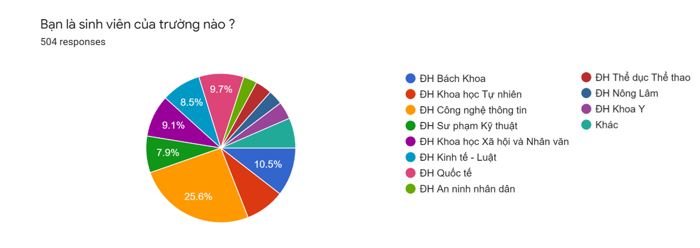

Đồ thị 1:Bạn là sinh viên trường nào?

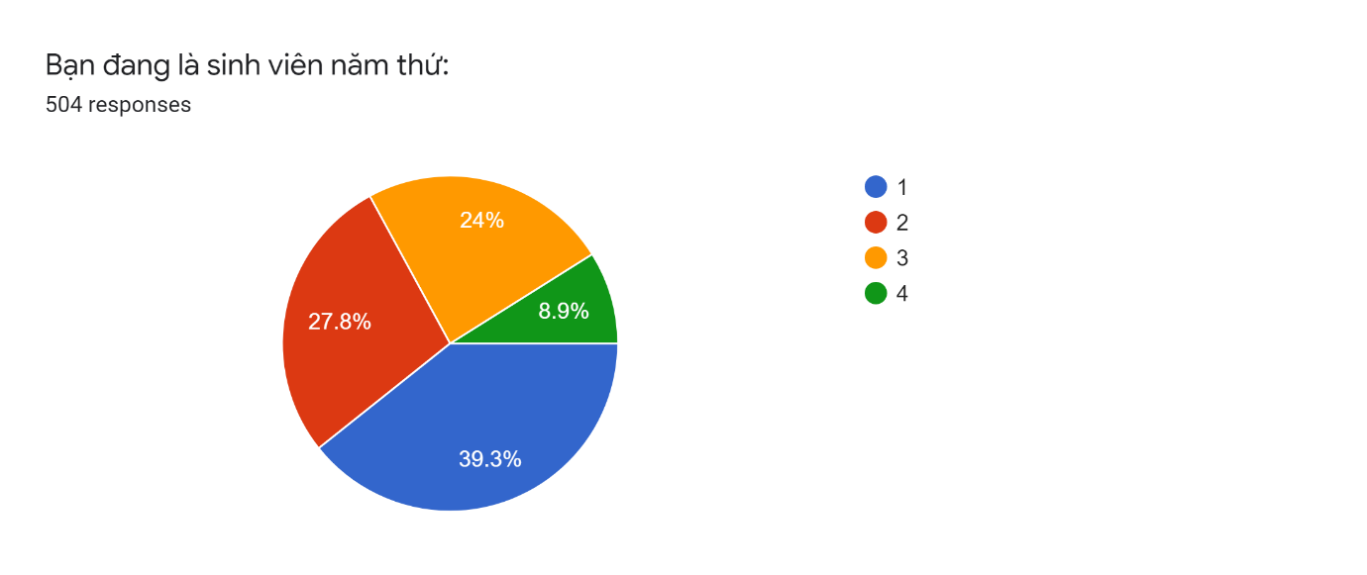

Đồ thị 2: Bạn đang là sinh viên năm thứ?

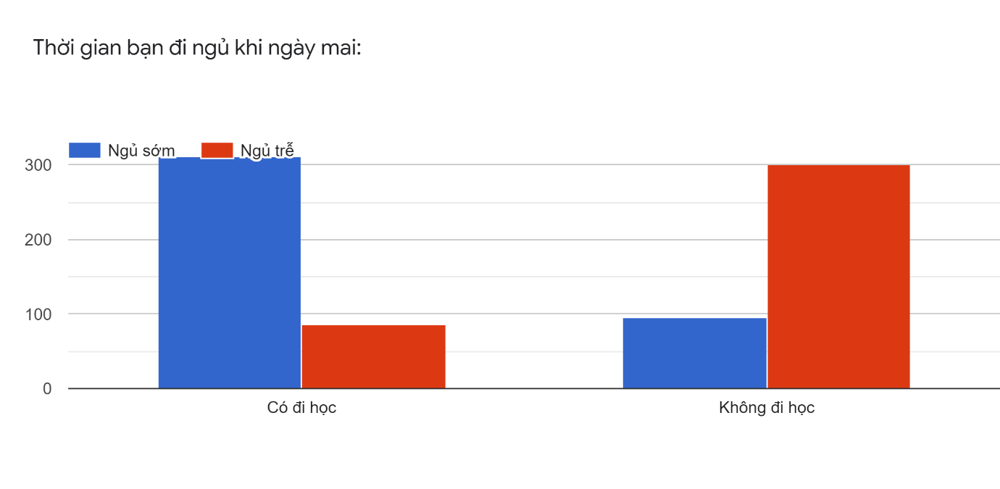

Đồ thị 3: Bạn sinh sống ở đâu?

Đồ thị 4: Thời gian bạn đi ngủ khi ngày mai

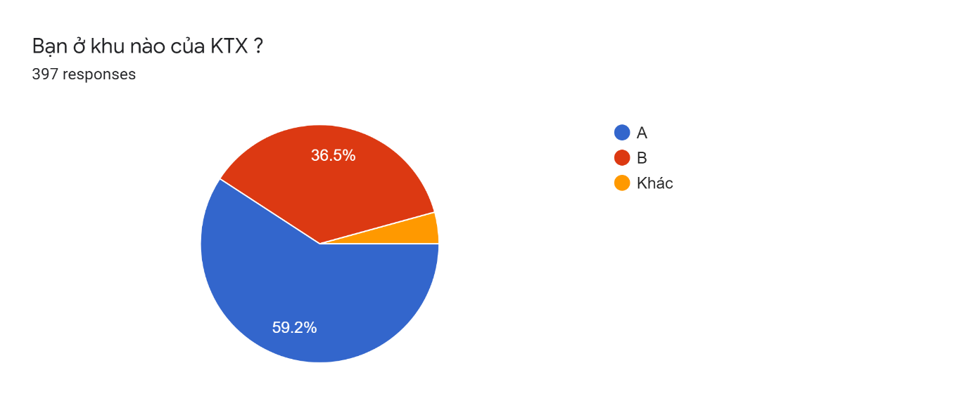

Đồ thị 5: Bạn ở khu nào của KTX?

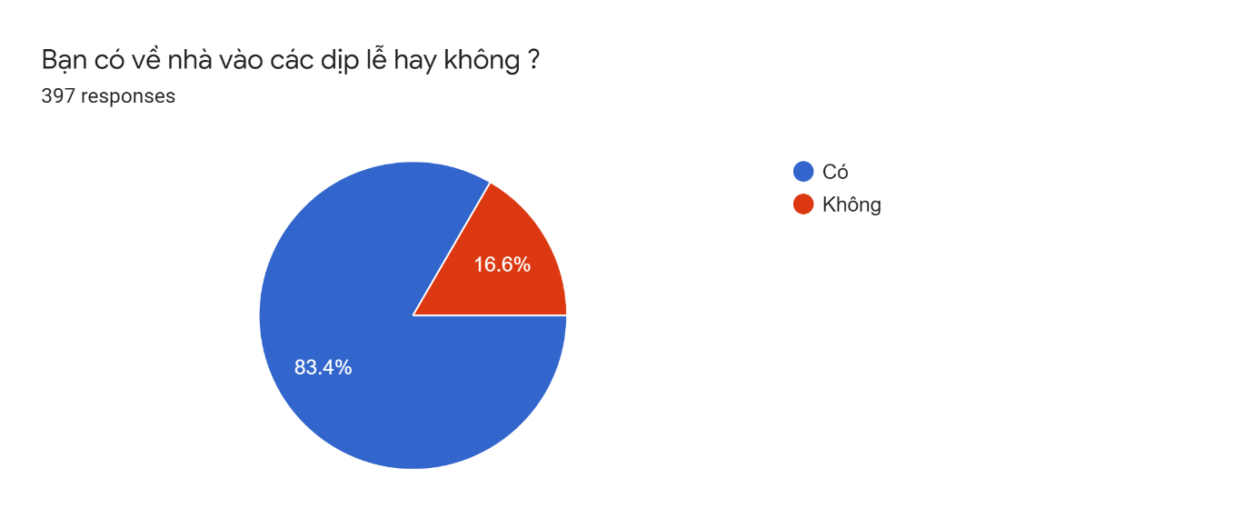

Đồ thị 6: Bạn có về nhà vào các dịp lễ hay không?

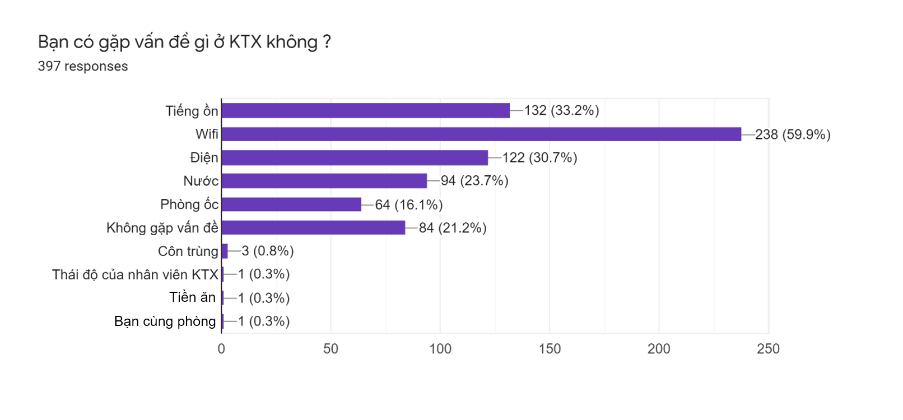

Đồ thị 7: Bạn có gặp vấn đề gì ở KTX không?

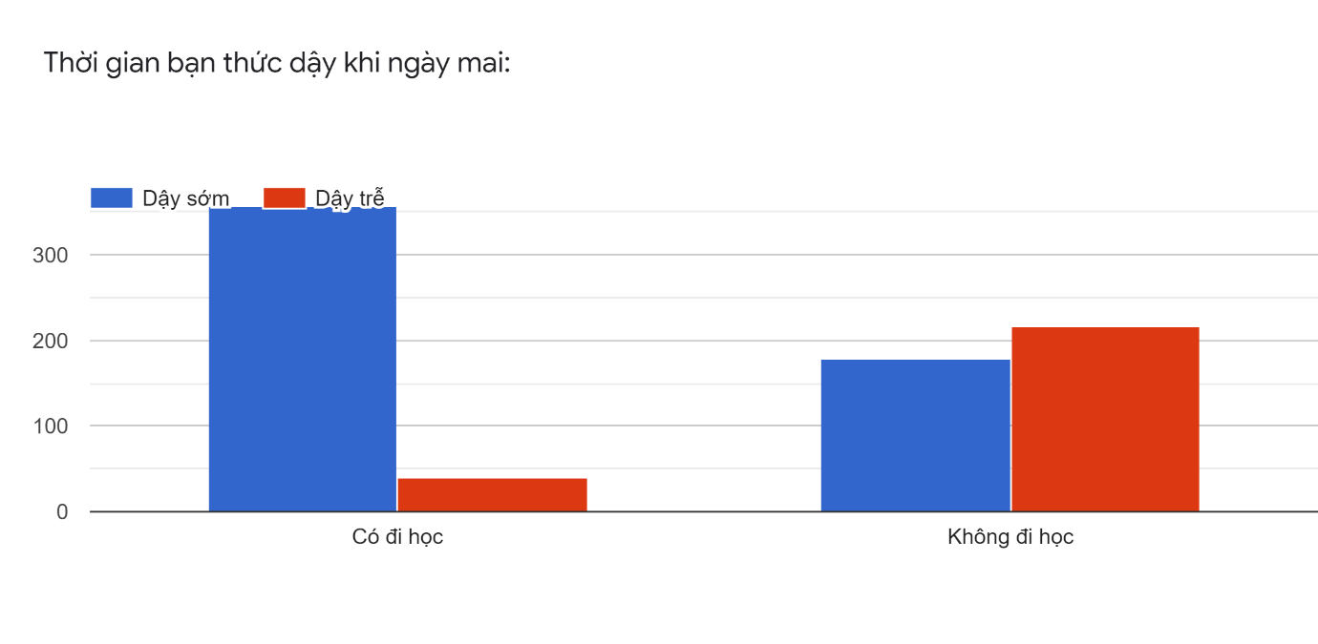

Đồ thị 8: Thời gian bạn thức dậy khi ngày mai

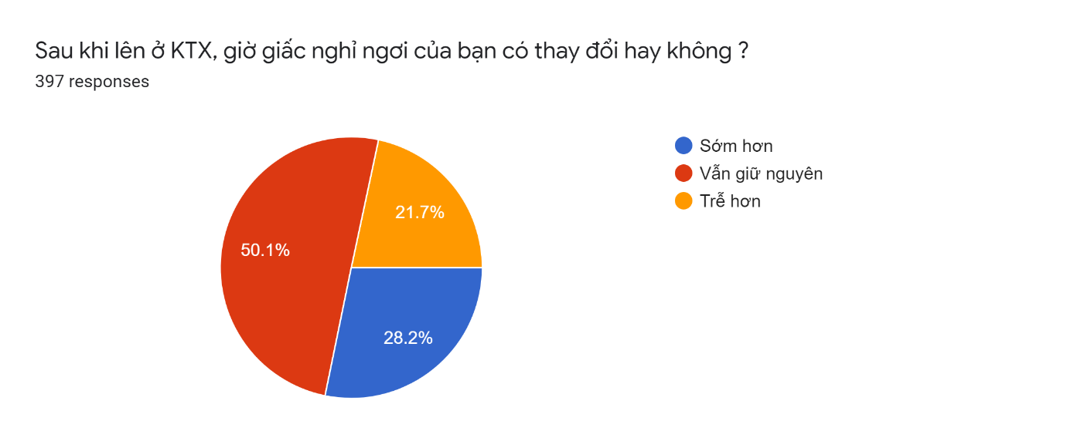

Đồ thị 9: Sau khi lên ở KTX, giờ giấc nghỉ ngơi của bạn có thay đổi hay không?

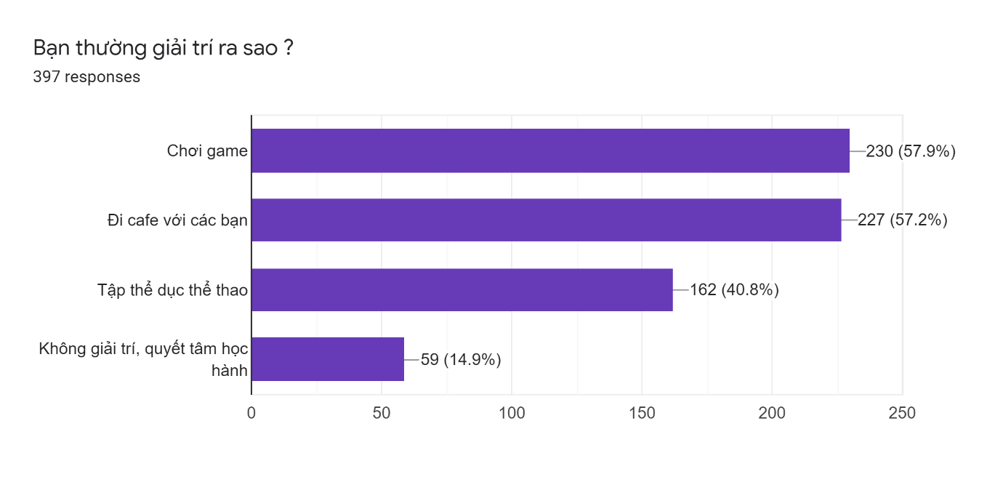

Đồ thị 10: Bạn thường giải trí ra sao?

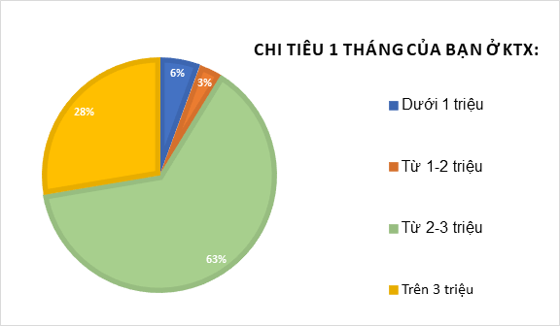

Đồ thị 11: Chi tiêu 1 tháng của bạn ở KTX?

Đồ thị 12: Bạn thường làm gì ở KTX?

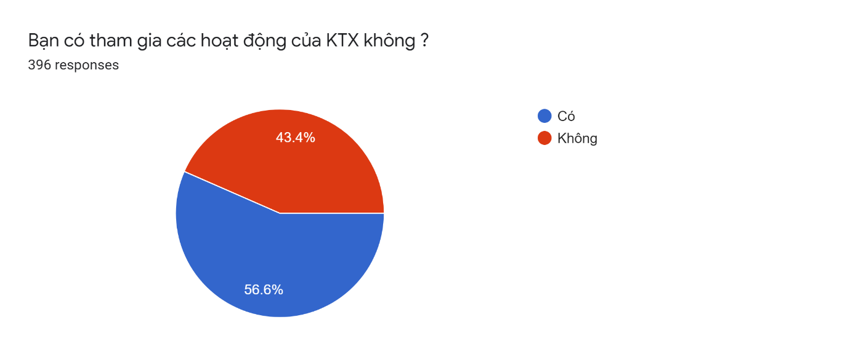

Đồ thị 13: Bạn có tham gia các hoạt động của KTX không?

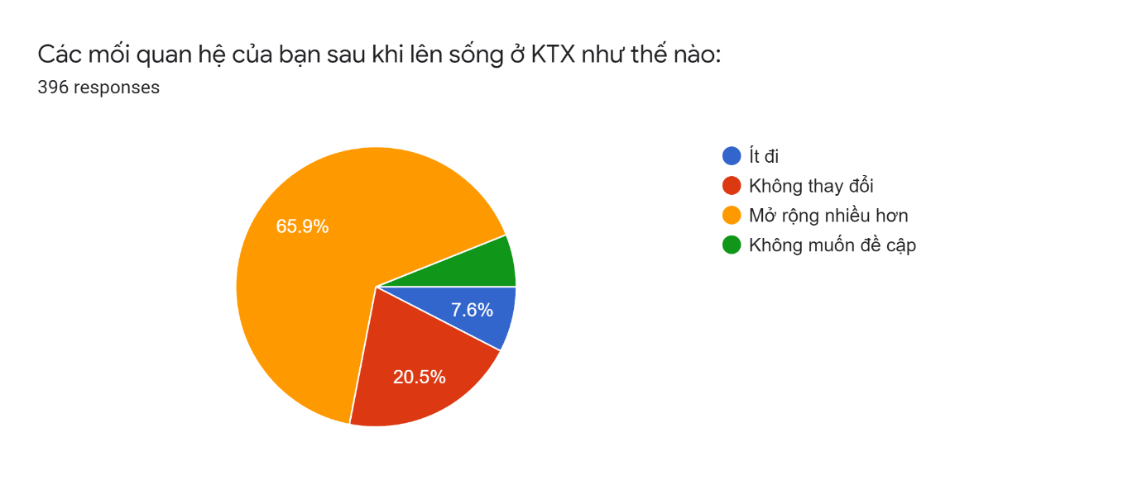

Đồ thị 14: Các mối quan hệ của bạn sau khi lên sống ở KTX như thế nào?

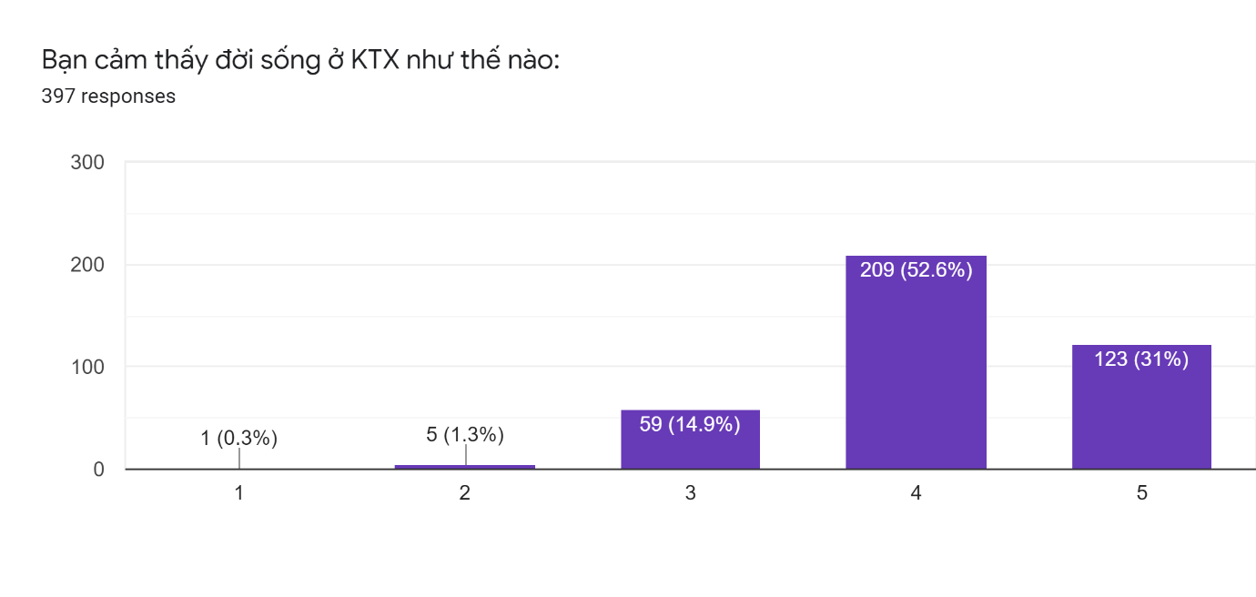

Đồ thị 15: Bạn cảm thấy đời sống ở KTX như thế nào?

1. **CÁC KHÓ KHĂN:**

* Thống nhất thời gian để thực hiện khảo sát thực tế do mỗi thành viên có giờ học khác nhau.
* Cách giải quyết, khắc phục: các thành viên cố gắng thu xếp thời gian đi vào cuối tuần.
* Thời tiết mưa thất thường vào ngày khảo sát khiến chất lượng âm thanh của video kém đi.
* Cách giải quyết, khắc phục: quay thêm đối tượng dự phòng.
* Đại dịch Covid ảnh hưởng đến việc họp mặt trực tiếp, khảo sát thực tế.
* Cách giải quyết, khắc phục: Họp mặt trực tuyến qua messenger, các vấn đề cần thảo luận sẽ được thảo luận trực tuyến trên messenger. Dời ngày khảo sát thực tế phù hợp với tình hình dịch, phân công cho các thành viên do dịch không thể đi khảo sát phần công việc khác.

1. **ĐÁNH GIÁ CÁ NHÂN CÁC THÀNH VIÊN:**
   1. **Tạ Hoàng Long**

|  |  |  |  |  |
| --- | --- | --- | --- | --- |
| STT | Tiêu chí | Hoàn thành suất sắc | Hoàn thành | Không hoàn thành |
| 1 | Hoàn thành công việc được giao (theo thời gian hoàn thành). | ✔ |  |  |
| 2 | Hoàn thành công việc được giao (theo chất lượng công việc). | ✔ |  |  |
| 3 | Tham gia đóng góp ý kiến. | ✔ |  |  |
| 4 | Tham gia vào các công việc tại nơi(đi họp, đi khảo sát). | ✔ | |  |

* 1. **Nguyễn Bá Công**

|  |  |  |  |  |
| --- | --- | --- | --- | --- |
| STT | Tiêu chí | Hoàn thành suất sắc | Hoàn thành | Không hoàn thành |
| 1 | Hoàn thành công việc được giao (theo thời gian hoàn thành). | ✔ |  |  |
| 2 | Hoàn thành công việc được giao (theo chất lượng công việc). | ✔ |  |  |
| 3 | Tham gia đóng góp ý kiến. | ✔ |  |  |
| 4 | Tham gia vào các công việc tại nơi(đi họp, đi khảo sát). | ✔ | |  |

* 1. **Châu Vĩnh Sinh**

|  |  |  |  |  |
| --- | --- | --- | --- | --- |
| STT | Tiêu chí | Hoàn thành suất sắc | Hoàn thành | Không hoàn thành |
| 1 | Hoàn thành công việc được giao (theo thời gian hoàn thành). | ✔ |  |  |
| 2 | Hoàn thành công việc được giao (theo chất lượng công việc). | ✔ |  |  |
| 3 | Tham gia đóng góp ý kiến. | ✔ |  |  |
| 4 | Tham gia vào các công việc tại nơi(đi họp, đi khảo sát). | ✔ | |  |

* 1. **Nguyễn Minh Duy**

|  |  |  |  |  |
| --- | --- | --- | --- | --- |
| STT | Tiêu chí | Hoàn thành suất sắc | Hoàn thành | Không hoàn thành |
| 1 | Hoàn thành công việc được giao (theo thời gian hoàn thành) | ✔ |  |  |
| 2 | Hoàn thành công việc được giao (theo chất lượng công việc). | ✔ |  |  |
| 3 | Tham gia đóng góp ý kiến. | ✔ |  |  |
| 4 | Tham gia vào các công việc tại nơi(đi họp, đi khảo sát). | ✔ | |  |

* 1. **Đỗ Thị Như Quỳnh**

|  |  |  |  |  |
| --- | --- | --- | --- | --- |
| STT | Tiêu chí | Hoàn thành suất sắc | Hoàn thành | Không hoàn thành |
| 1 | Hoàn thành công việc được giao (theo thời gian hoàn thành) | ✔ |  |  |
| 2 | Hoàn thành công việc được giao (theo chất lượng công việc). | ✔ |  |  |
| 3 | Tham gia đóng góp ý kiến. | ✔ |  |  |
| 4 | Tham gia vào các công việc tại nơi(đi họp, đi khảo sát). | ✔ | |  |

1. **TỔNG KẾT:**

Qua cuộc khảo sát, nhóm chúng em đã có thể hiểu rõ hơn về đời sống của các bạn sinh viên ở ký túc xá, học hỏi cách các bạn tự mình vượt qua những khó khăn gặp phải khi sống độc lập, đồng thời biết thêm những trải nghiệm thú vị các bạn có được khi sinh sống tại ký túc xá.

-----------------------------------------**THE END**------------------------------------------